习题参考答案
1-1典型的计算机控制系统与常规控制系统之间有哪些区别？
常规：由控制计算机系统与生产过程（被控对象、执行机构、测量变送）组成，结构相对复杂，可靠性较低，成本稍高；
典型：结构简单、控制灵活、安全；但是需要人工操作，速度受限制，不能控制多个对象，实用性好。
1-3计算机控制系统结构有哪些分类？并指出主要的应用场合。
- 操作指导控制系统 2.直接数字控制系统 3.计算机监督控制系统
4.集散控制系统 操作管理功能的集中和控制功能的分散
5.现场总线控制系统
6.工业过程计算机系统集成制造系统 综合管理、指挥调度和经营管理
2-3 信号调理单元的功能是什么？通常包括那些电路？
放大、电平变换、电隔离、阻抗变换、线性化和滤波，将传感器输出的电信号尽可能不失真地转变为标准的电流或电压信号（通常为4～20mA、0～5V等）。
通常包括标度变换器、滤波电路、线性化处理及电参量间的转换电路等。
2-5 仪表放大器与普通运算放大器有何不同？其特点有哪些？
对于输出阻抗大，共模电压高的输入信号，需要用到高输入阻抗和高共模抑制比的差动放大器，仪器放大器是专为这种应用场合设计的增益可调的放大器。
如果由普通的运放构成增益可设定的差动放大器，因其输入阻抗低，电阻参数对称性调整复杂，共模抑制比低，故而不适合作为传感器输出信号的差动放大器。
2-7 为何要使用I/V变换电路？
为了后续的检测、放大、调理电路 如果只是检测变化缓慢的电流大小，可以直接用电流检测电路即可 但是如果要检测变化较快、幅值很小、存在干扰的电流信号呢，就要进行I/V变换了。 比如光电检测中的光电二极管输出即是电流信号，有的在uA级，有的在mA级，你必须变换后进行放大、滤波等处理才能由AD采样。

2-9 在模拟量输入通道中，为何通常要使用可编程放大器？
答：因为在模拟输入通道中，多路被测信号常常共用一个测量放大器，而各路的输入信号大小往往不同，但都要放大到模数转换器的同一量程范围内获取适合的分辨力，所以常要使用可编程放大器。
2-11 采样保持器的作用是什么？是否所有的模拟量输入通道中都需要采样保持器？为什么？
采样保持器的作用是：在A/D转换期间保持输入模拟信号不变。
并不是所有的模拟量输入通道中都需要采样保持器，如被采样的模拟信号的变化频率相对于A/D转换的转换速度较低的话，可以不加采样保持器。
2-13 A/D转换器有哪些技术指标？
(1) 分辨率 通常用转换后的数字量的位数表示，如8位、10位、12位、16位等
(2) 量程 它是指所能转换的电压范围。如5V、10V等。
(3) 转换精度 它是指转换后所得结果相对于实际值的准确度。
(4) 转换时间 它是指启动A/D到转换结束所需的时间，即孔径时间。
(5) 工作温度范围 较好的A/D转换器的工作温度为-40～85℃，一般的为0～70℃。
2-14 一个12位的A/D转换器，孔径时间为20μs，绝对精度为±1LSB，若不使用采样保持器，为了确保转换精度，则允许转换的正弦波模拟信号的最大频率是多少？
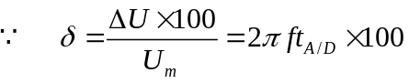
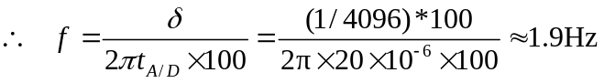
2-16 为什么模拟量输出通道中要有零阶保持器？通常用何电路实现？
计算机控制系统中通常采用零阶保持器，即前一采样时刻的输出值原封不动的（理想化的）保持到下一采样时刻到来。
零阶保持器通常用和模拟量输入通道中的采样保持器一样的电容保持电路来实现。

2-17.为何在模拟量输出通道中通道中通常有V/I转换电路？
答：这是因为在长距离传输信号时容易引入干扰，而电流传输具有较强的抗干扰能力。
2-18 数字量输入通道主要由哪些电路构成？
答：数字量输入通道主要由输入缓冲器、输入调理电路、输入地址译码电路等组成。
2-19 数字量输入通道中的调理电路通常哪几种功能？
电平转换、滤波、隔离和过电压保护

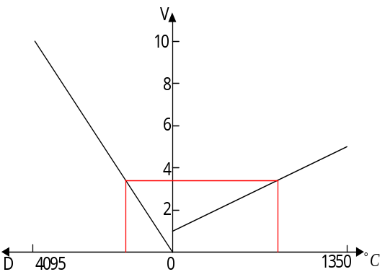2-25某热处理炉温度变化的范围为0～1350℃,经温度变送器变换为1～5V电压输入AD574A，AD574A的输入范围为0～10V。当t=kT时， AD574A的转换结果为56AH，问此时炉内的温度为多少度？
解 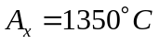，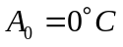，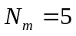，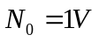，
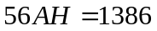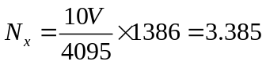
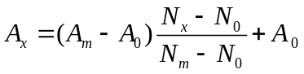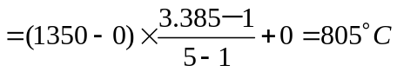
或解：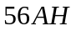对应的电压值为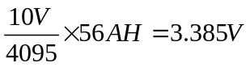 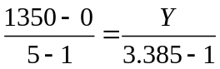 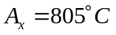

  - 工业控制计算机有什么主要特点?有哪几种主要类型?
工业控制计算机的主要特点
工业控制计算机的主要类型
(1) 通用型IPC
(2) 工业总线工控机
(3) DCS现场控制站
(4) 智能程控仪表和总线型测控仪表
(5) 嵌入式工控机
(6) PLC
(7) 单元式控制器。

(1) 可靠性高
(2) 实时性好
(3) 环境适应能力强
(4) 输入和输出模板配套好
(5) 系统通信功能强
(6) 系统开放性和扩充性好
(7) 控制软件包功能强
(8) 后备措施齐全，具有冗余性

4-8已知闭环系统的特征方程，时判断系统的稳定性，并指出不稳定的极点数。
（2）z³-1.5z²-0.25z+0.4=0

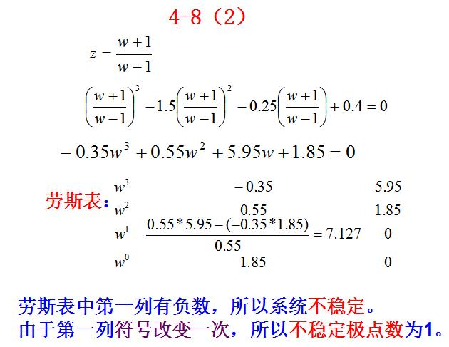

5-2 已知模拟调节器的传递函数为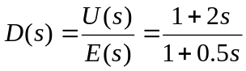，试写出相应数字控制器的位置型控制算式，设采样周期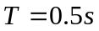
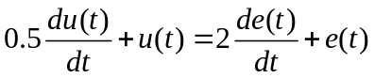解
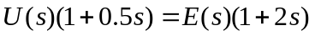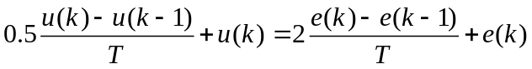

5-3试说明比列、积分、微分控制作用的物理意义？
（1）比例环节：成比例的反映控制系统的偏差信号，偏差一旦产生，控制器立即产生控制作用，以减少偏差。
（2） 积分环节：主要用于消除静差，提高系统的无差度。积分作用的强弱取决于积分时间常数，积分时间常数越大，积分作用越弱，反之则越强。
（3） 微分环节：反映偏差信号的变化趋势（变化速率），并能在偏差信号变得太大之前，在系统中引入一个有效的早期修正信号，从而加快系统的动作速度，减少调节时间。
5-4 调节系统在纯比例作用下已整定好，加入积分作用后，为保证原稳定度，此时应将比例系数增大还是减小？ 解 减小

5-5 要消除系统的稳态误差，通常选用哪种调节规律？ 解 PI或PID

思考题与习题

6-1最小拍设计的要求是什么?在设计过程中怎样满足这些要求？它有什么局限性？

6-2系统如图6-44所示，求r(t)=t时最小拍系统的D(z).
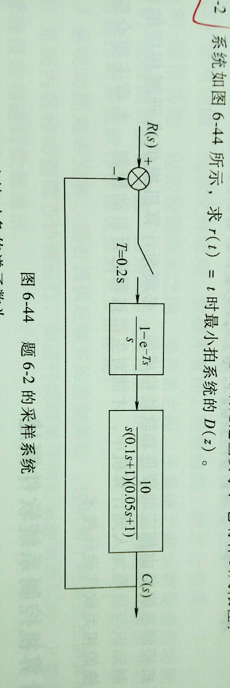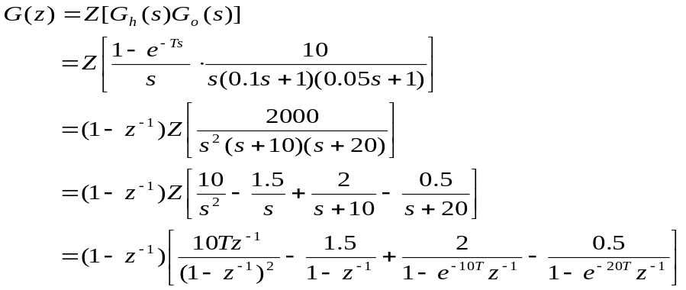
T=0.2代入：
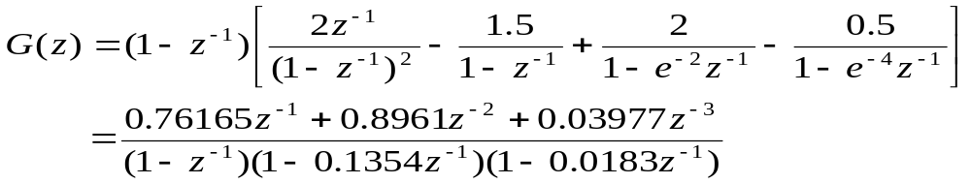
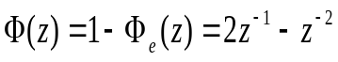
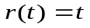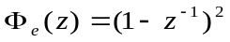由于 有
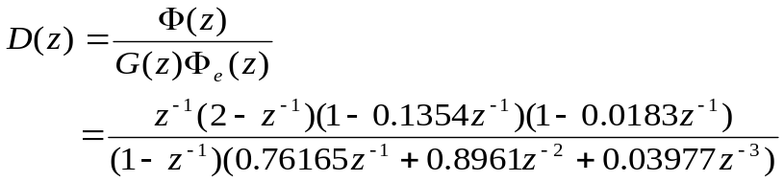
6-6 具有纯滞后补偿的控制系统如图6-12所示，采样周期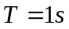，对象为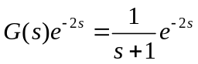， 求Smith预估器的控制算式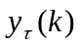。
解
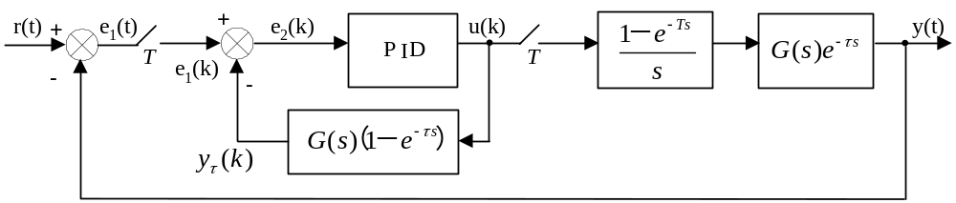
图6-12 具有纯滞后补偿的控制系统

则预估器的传递函数为
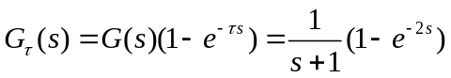
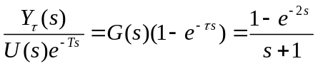
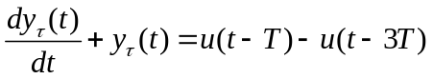
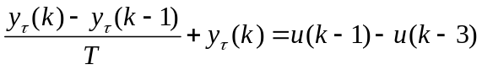

6-12 前馈控制结构图如图6-18，设被控对象的干扰通道和控制通道的传递函数分别为
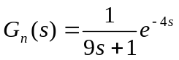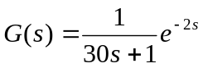
采样周期T=1s。试推导完全补偿前馈控制器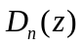输出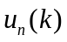。
解
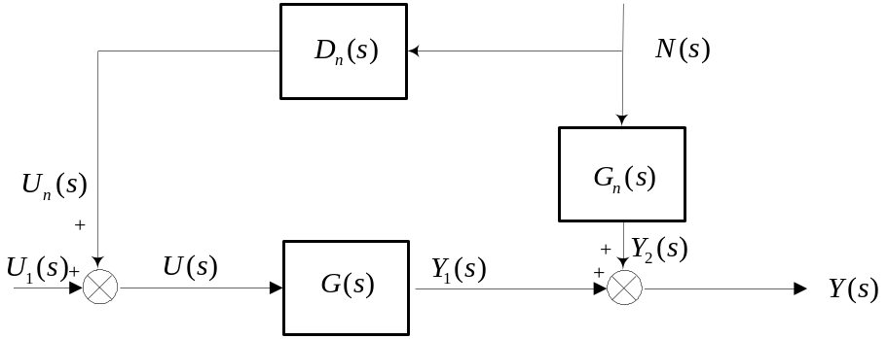
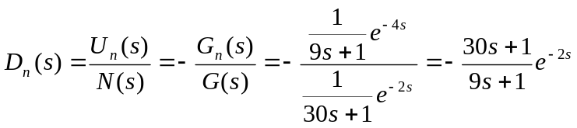
相应的微分方程为：
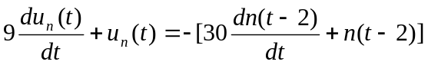
对上式进行离散化，得：
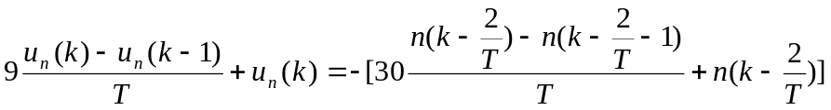
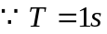 上式为：
即
此式即为完全补偿前馈控制器的控制算法。

6-15 参照“年青”的隶属函数，写出“很年青"的隶属函数，并画出其曲线；对x=30，40，50，分别求出属于“很年青”的隶属度。
解
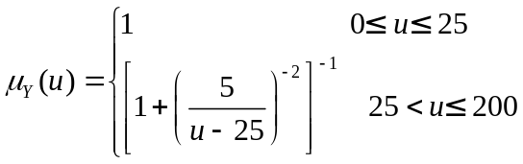
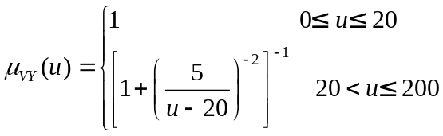
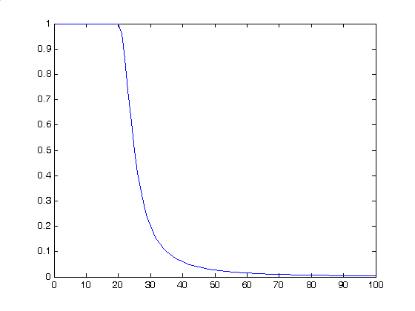
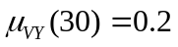
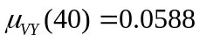
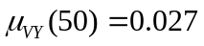

6-16什么叫模糊控制？模糊控制与PID控制有什么区别？
（1）模糊控制是模糊集合论，模糊言语变量和模糊逻辑推理为基础的一类计算机控制算略，是一种非线性控制。
（2）区别：模糊控制能对复杂的和难以建模的过程进行简单有效的控制，但是不具有积分环节， 因而很难消除稳态误差， 常在平衡点附近产生小幅整荡；而PID控制是过程控制中应用最广泛的一种基本控制规律，具有 原理简单、 使用方便、 稳定性和鲁棒性 较好的特点。

9-1简述计算机控制系统的设计原则和步骤。
系统设计的原则：
1.安全可靠 2.满足工艺要求 3.操作维护方便 4.实时性强 5通用性好 6.经济效益高

系统设计的步骤：
- 工程项目与控制任务的确定阶段
- .甲方提出任务委托书
- .乙方研究任务委托书
- .双方对委托书惊醒确认性修改
- .乙方初步进行系统总体方案设计
- 乙方进行方案可行性论证
- .签订合同书
- 工程项目的设计阶段
- 组件项目研制小组
- 系统方案设计
- 方案论证与评审
- 硬件与软件的细化设计
- 硬件与软件的调试
- 系统的组装
3.离线方针和调试阶段
4.在线调试和运行阶段.
9-2在做计算机控制系统总体方案设计时，要考虑哪些问题？
答：包括系统结构、组成方式、现场设备的选择、硬件与软件的功能划分、控制策略和控制算法的确定等。
9-3提高计算机控制系统的可靠性，软件方面有哪些方法？
- 计算机控制系统失控表现
- 输入/输出数字量的软件抗干扰技术
- 指令冗余技术
- 软件陷阱技术

